　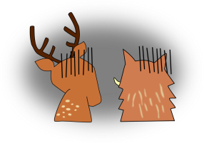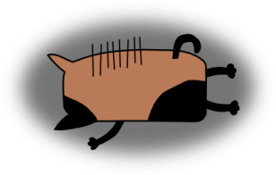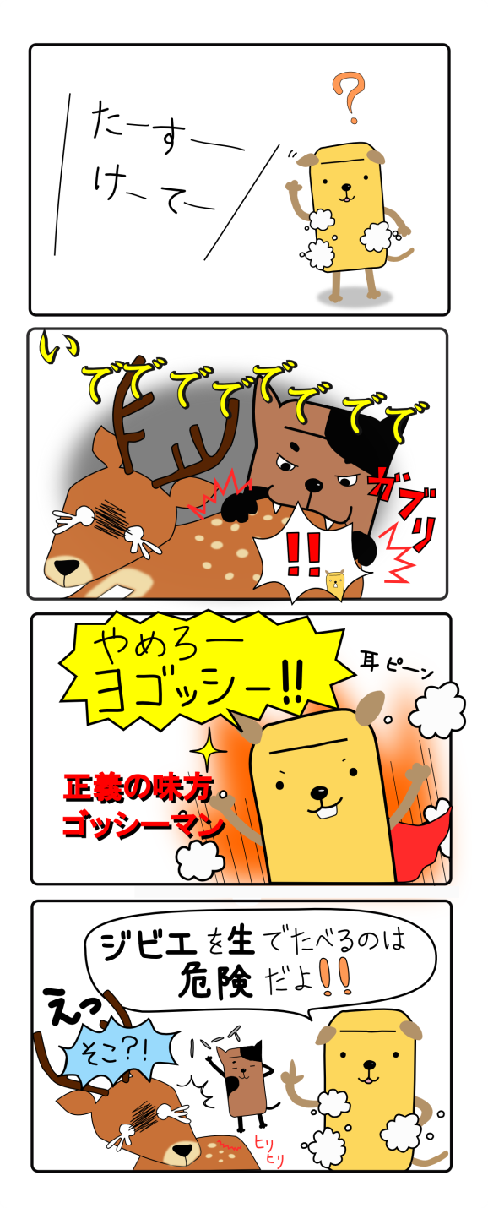

　ジビエは、病原体が付いている可能性が高い食品

ですが、ほとんどの病原体は十分に加熱することで

死滅させることができます。食べる時は、必ず中心部

までしっかり加熱しましょう（７５℃１分以上）。

　どんなに新鮮なジビエでも、**生食は自殺行為です！**

**恐怖**

**※Ｅ型肝炎ウイルス**とは

黄疸、食欲不振、発熱等の肝炎症状を引き起こすウイルス。

妊婦が感染すると、致死率が高い。

野生鳥獣肉

を食べる狩猟者の方へ

**うん…。**

**きもちわるいね…。**

野生鳥獣はブタやウシ等の家畜とは異なり、エサや生活環境が管理されていないため、家畜よりも高率に細菌やウイルス、寄生虫等の病原体を保有しています。これらの病原体の中には、ヒトに感染するものもあり、場合によっては命に関わる感染症や食中毒になることがあります。

ジビエを食べる時は**中心部までしっかり加熱！**

だから…

野生鳥獣は、病原体を高率に持っています…

○野生動物からの寄生虫検出状況

|  |  |  |  |  |  |  |
| --- | --- | --- | --- | --- | --- | --- |
| 動物種 | | シカ | | イノシシ | | |
| 地域  （検体数） | | 中国  （40） | 九州  （29） | 関東  （68） | 中国  （22） | 九州  （47） |
| 糞便(蠕虫卵) | | 11% | 14% | **54%** | **93%** | **85%** |
| 病理 | 筋肉 | **90%** | 45% | 3% | 44% | 26% |
| 肺 | 38% | **90%** | **68%** | **68%** | **62%** |

（H25厚生労働科学研究データ）

○イノシシの血液中の**Ｅ型肝炎ウイルス**※抗体及び遺伝子検出状況

抗体陽性率・・・**４２％**　（47/113検体）

遺伝子検出率・・・４％　（5/112検体）

　（H25厚生労働科学研究データ（中国地方））

　ジビエは衛生上のリスクが高い食べ物です！

生食は絶対にやめましょう！！





愛知県保健医療局生活衛生部

生活衛生課食の安全・安心グループ

　電 話　(052)954-6297（ﾀﾞｲﾔﾙｲﾝ）

　ﾌｧｯｸｽ　(052)954-6921

清須保健所　(052)401-2100　　津島保健所　(0567)26-4137　　新城保健所　(0536)22-2203

　稲沢保健分室　(0587)21-2251　　半田保健所　(0569)21-3341　　　設楽保健分室　(0536)62-0571

瀬戸保健所　(0561)82-2196　　　美浜保健分室　(0569)82-0078　　豊川保健所　(0533)86-3188

　豊明保健分室　(0562)92-9133　　知多保健所　(0562)32-6211　　　蒲郡保健分室　(0533)69-3156

春日井保健所　(0568)31-2188　　衣浦東部保健所　(0566)21-4778　　　田原保健分室　(0531)22-1238

　小牧保健分室　(0568)77-3241　　　安城保健分室　(0566)75-7441　　西尾保健所　(0563)56-5241

江南保健所　(0587)56-2157　　　みよし保健分室　(0561)34-4811　　食品衛生検査所　(052)903-2102

Ｑ

ジビエを商品に

できないかしら…？

**危険**

Ａ

　食肉処理業などの食品営業許可が

必要になる場合があります。

詳しくは保健所までご相談ください。

衛生的な野生鳥獣の処理の仕方についての詳細は、

「愛知県野生鳥獣肉衛生管理ガイドライン」を参考に

してください。

　http://www.pref.aichi.jp/0000080998.html

**最後にもう一度おさらいです。**

　ジビエは衛生上のリスクが高い食べ物です！

生食は絶対にやめましょう！！

**感染**

自分の傷口に動物の血液を触れさせない**！**

**病原体**

　傷口があるところに病原体を含む血液が触れると、病原体はヒトの血液に簡単に入っていき、感染してしまいます。

　病原体の多くは、血液や内臓に存在します。血液や内臓を直接手で触ることは、病原体を直接触ることになりかねないため、合成樹脂製の手袋をしましょう。（軍手では血液がしみこんでしまいます。）

**ほかにも**

**気をつけることは…？**

血液や内臓を触る時は、合成樹脂製の手袋を**！**

　イノシシやシカには、ダニが寄生していることが多いです。ダニに刺されることで起こる感染症には、近年新たに検出された「重症熱性血小板減少症候群 （SFTS）」など、死亡例のある病気があります。ダニ等に刺されないよう、野生鳥獣の処理時には肌の露出を控えましょう。

長袖・長ズボンで作業**！**